南充市莲池幼儿园
2023年下期消防疏散演练方案
演练目的：
1.进一步增强师生安全意识，提高在发生火灾时的自救防范能力，能正确使用灭火器扑灭初期火灾。做到在发生紧急情况时，全园师生能临危不乱、安全有序地按照逃生路线疏散，确保师生生命安全。
2.增加师生安全知识，进一步学会遇事不慌、积极应对、自我保护、安全撤离。
演练原则：
以人为本，安全第一；听从指挥，有序疏散；
认真对待，沉着冷静；责任明确，重视细节。
演练人员：
莲池园区全体教职员工及后勤人员、全体在园幼儿。
时间地点：
时间：2023年11月06星期一上午（如遇雨顺延）
地点：各教学班级（起点）、幼儿园大操场（终点）
演练准备及注意事项：
1.开展安全教育活动：提前告知幼儿活动内容和目的，反复强调活动中的注意事项，避免幼儿因惊慌害怕造成人身或精神伤害。教育幼儿不慌乱、不抢道，在老师组织下有序疏散，在疏散过程中不能奔跑过快，不推不挤，不逆向跑、窜、推撞、挤压，按照规定方向上下楼梯，所有幼儿不拉前面幼儿衣服，手扶墙壁或扶手上下楼梯。
2.提前告知家长活动内容和目的，家园配合培养幼儿自我保护的意识和能力。
3.提前组织安全疏散预演：各班级保教人员都要提前开展安全疏散预演活动，让幼儿明确活动内容和注意事项，熟悉疏散路线。
4.准备相关活动材料：保安负责检查警报铃声；冯燕、刘艺佳负责准备音响、话筒、摄像机、照相机；保健室负责准备急救设施；王瑜、鲁琪负责准备汽油、棉絮（报纸）、铁盆、灭火器、烟雾弹2颗。
5.演练当天全体上岗教职工统一穿黑白T恤套装，幼儿穿冬季园服。
6.演练当天各班级部门离开时应关闭水电、关闭门窗。
7.活动结束后，各班组利用班务会总结交流疏散经验，提出下一步改进的措施和建议。
8.新入职的职工活动结束后参加使用灭火器的培训：杜青忆 陈露 李芳 张爽 廖伦 赵晓波 张意如 岳靖洪 任林敏 沈娟 当班保安
疏散路线：
疏散时遵循先下层后上层的原则进行；下楼梯时幼儿排成两路纵队，遵循左右两侧（空出中间通道）下行的原则疏散。（疏散路线图见各层楼道处）
演练过程：
9：30-9：35幼儿在本班教室做好准备，各班保教老师清点幼儿人数，检查整理幼儿服饰，准备好湿毛巾，各工作小组进入现场，做好疏散活动准备。
9：36鲁琪在莲雅楼中二班过道点燃烟雾弹，岳靖洪莲姿楼一楼过道点燃烟雾弹，王瑜在大操场点燃火堆，中二班的老师发现烟雾后马上拉响警报，保安发现烟雾报警器的警报提示及时向园领导汇报，并拨打119。现场总指挥通过广播发布紧急疏散通知：“全园师生请注意，现莲池幼儿园莲姿楼一楼、莲雅楼二楼发生火灾，请师生不要慌乱，听从指挥。”在保教老师和楼层疏散引导员的带领下，沿规定的疏散路线安全撤离。园区现场组处置人员立即前往莲雅楼二楼进行灭火；莲姿楼一楼大一班外过道火情大，烟雾重，请大一班的保教老师关闭好门窗，组织幼儿在班级捂好口鼻、等待救援。
9：40为模拟活动的真实性,全体幼儿在保教老师的带领下，在各楼层疏散引导员的协助下，用湿毛巾捂住口鼻，按预定路线进行有序疏散，在有烟的环境里,尽量闭嘴,减少说话；尽可能地用湿毛巾、口罩等捂口鼻；弯腰、低头撤离。疏散时要求靠楼梯边、墙边两条道行走，如发现前方烟雾太大，立马转移疏散方向。现场处置组人员到操场发现火源马上运用灭火器进行现场扑救。大一班外因火势大，现场处置组人员无法扑灭，保教人员在室内安抚幼儿情绪，等待顺庆区消防救援大队
9：50各班保教老师迅速有序带领幼儿到达指定地点站好后，清点幼儿人数，做好幼儿安全管理工作。发现少人或者有幼儿受伤，立即与现场处置组联系，展开紧急救护，并迅速与疏散总指挥组联系。
10：00各班班长向现场副总指挥报告疏散情况和疏散人数，副总指挥向总指挥汇报疏散情况。
10：05总指挥总结演练情况，并对全园教职工幼儿进行心理疏导。
10：05-10：20由顺庆区消防救援大队人员对全园幼儿和职工讲解消防知识。
10：20幼儿有序回教室。各班级保教老师组织幼儿，按规定路线有序回教室，再次清点幼儿人数，组织幼儿洗手入厕。
组织新入职员工现场学习操作使用灭火器。新入职职工分成两组，由顺庆区消防救援大队人员对其讲解灭火器的操作方法，并现场使用灭火器进行灭火。

分工职责：
总指挥：胡伶俐-----总体指挥，发布疏散命令
副总指挥：杜玲-----总体指挥，发布疏散命令
总调度：何晶枫、于丽----莲雅楼和莲韵楼各教学班级部门的总体调度，现场协调
副调度：邓斌----莲姿楼各班级的总体指挥、现场调度
疏散引导员：（面向莲姿楼）
岳靖洪-----莲姿楼左侧二楼通 杨 英-----莲姿楼右侧二楼通道
刘艺佳-----莲姿楼右侧一楼过道 卹 姗-----莲姿楼左侧一楼过道
谭 虹-----莲雅楼一楼靠保健室一侧通道 何 晨------莲雅楼一楼大厅一侧通道
李 芳----莲雅楼二楼中一班一侧通道 张 爽-----莲雅楼二楼中四班一侧通道
廖 伦-----莲雅楼三楼中五班一侧通道 翟玉梅------莲雅楼三楼中六班一侧通道

计时员：王瑜 音响摄像：冯燕、刘艺佳
现场紧急处理：谭虹、陈露 简讯报道：冯燕
拉响警报：杨小斌

附：南充市莲池幼儿园应急抢险组及人员名单
指挥协调组: 胡伶俐、杜玲、何晶枫、于丽、邓斌、卹姗、杨英
现场处置组: 邓斌、何晶枫、郑周兵、杜鹏、明伟、谭虹、廖伦
舆情引导组: 杜玲、冯 燕、黎琴
家属安抚组: 于丽、杨英、彭丽斌、罗璇、张薇
善后处置组:何晶枫、王瑜、何晨
信访维稳组：卹姗、谢莉、欧晓玲、林海英
疏散路线图
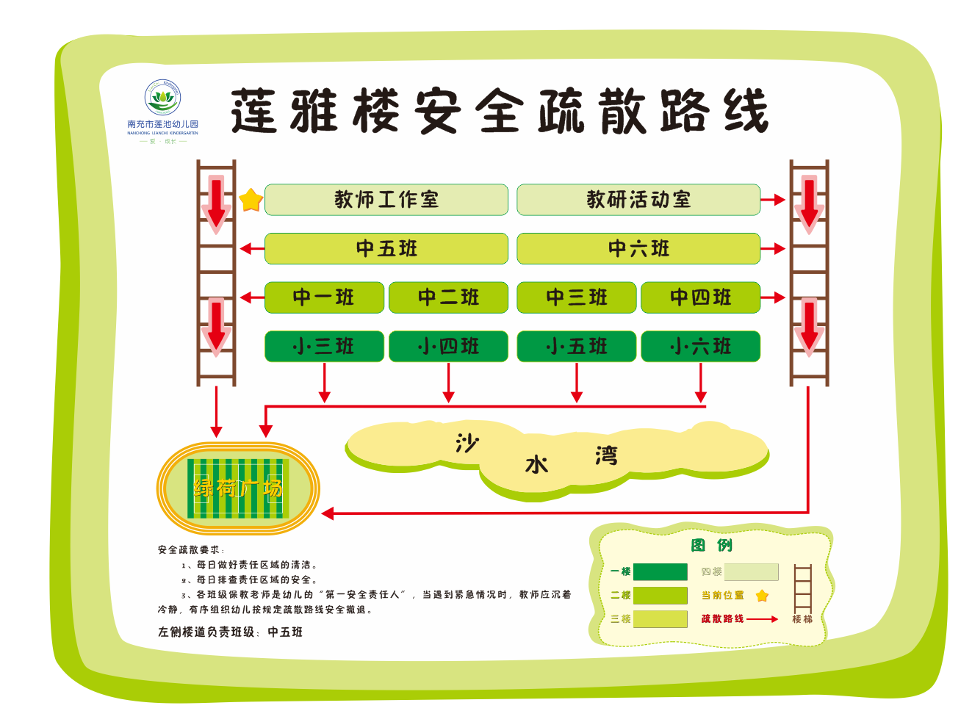
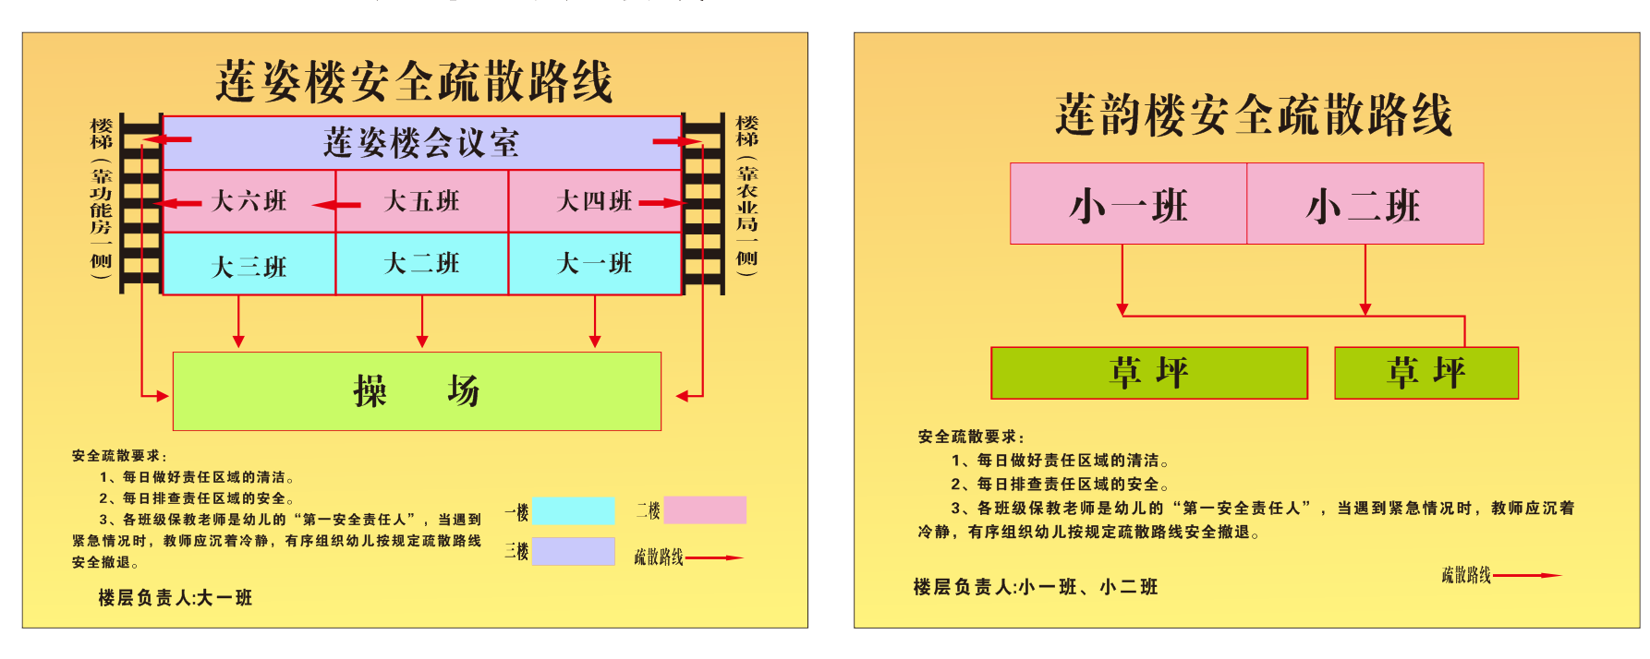

附：疏散演练幼儿站位：
疏散演练集合站位示意图

表演舞台

大一 | 中一 | 小一
大三 | 中三 | 小三
大五 | 中五 | 小五
小二 | 中二 | 大二
小四 | 中四 | 大四
小六 | 中六 | 大六

升旗台
面向表演舞台，幼儿站成8路纵队。
面向表演舞台，幼儿站成8路纵队。

